Medieninformation

**Eva Mattes & Etta Scollo**

**„Meine geniale Freundin“** von Elena Ferrante

Eine musikalisch-literarische Hommage an Elena Ferrante

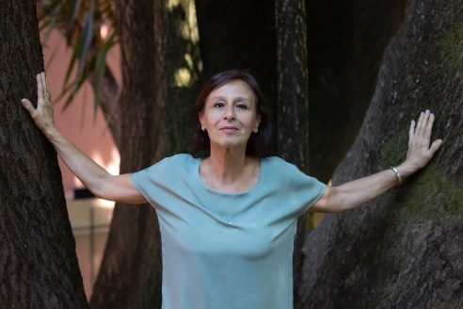Ein Bild, das Menschliches Gesicht, Person, Wand, Kleidung enthält.
Sie ist eine der größten literarischen Erfolgsgeschichten der letzten Jahre: die vierbändige Neapel-Saga von Elena Ferrante (Suhrkamp, Deutsch von Karin Krieger). Erzählt wird die Geschichte der Freundinnen Lila und Elena, die in den fünfziger Jahren im »Rione«, einem Arbeiterviertel, gemeinsam aufwachsen und über sechs Jahrzehnte hinweg verbunden bleiben – bis die eine spurlos verschwindet und die andere auf ihr gemeinsames Leben zurückblickt. Wir erleben die Schicksale Einzelner und zugleich die Geschichte einer ganzen Gesellschaft, aufgerieben im Kampf zwischen Reichtum und Armut, Familie und Gewalt, Mafia und Politik. Wir hören Auszüge aus allen vier Bänden - kongenial interpretiert von Eva Mattes und vertont mit traditionellen neapolitanischen Liedern sowie mit „Canzoni“ der 50 - 70 Jahre und Intermezzi der Singer-Songwriterin Etta Scollo.

Eva Mattes steht seit ihrem 12. Lebensjahr, immer noch fasziniert von ihrem Beruf, auf der Bühne und vor der Kamera. Sie hat seit 1966 in ca. 200 Kinofilmen, Fernsehfilmen, Theaterinszenierungen in Haupt- und Nebenrollen gespielt und wurde mit zahlreichen Preisen und Auszeichnungen geehrt. Ihre Regisseure waren unter anderen Rainer Werner Fassbinder, Werner Herzog, Michael Verhoeven und Peter Zadek. Von 2002 bis 2016 spielte sie die Tatortkommissarin Klara Blum in Konstanz am Bodensee. Mittlerweile hat sie an die einhundert Hörbücher eingelesen.

Die Komponistin und Sängerin Etta Scollo wurde in Catania, Sizilien geboren und lebt heute in Berlin. Von vielen Kritikern wird sie als „die Stimme Siziliens“ bezeichnet. In ihren musikalischen Programmen entführt sie das Publikum mit ihrem eigenen Stil, der zwischen sizilianischer Tradition, Avantgarde, Jazz und Chanson liegt, in andere Welten. Sie tritt seit 1983 mit verschiedenen Musikprogrammen international auf und veröffentlicht im Januar 2025 ihre 19 CD „Nirgendland“ an der Lyrik der Dichterin Mascha Kaléko gewidmet.

**Termin: 8.11.2025**

Beginn: 19:30 Uhr

Preise: Euro 47,00 / 41,00 / 35,00 / 29,00

Kartenvorverkauf: 1040 Wien, Argentinierstraße 37  
von Montag bis Samstag von 13.00 bis 18.00 Uhr  
Karten Hotline: 01/501 65/13306  
[www.akzent.at](http://www.akzent.at)